Государственное образовательное учреждение
высшего профессионального образования
«Оренбургская государственная медицинская академия
Министерства здравоохранения Российской Федерации»

КАФЕДРА БИОЛОГИИ

ТЕТРАДЬ

для самостоятельной работы

ПО общей биологии

разделЫ: цитология, ГЕНЕТИКА, ОНТОГЕНЕЗ

студента группы

(ф.и.о.)

ОРЕНБУРГ - 2021
Рабочая тетрадь по общей биологии для студентов фармацевтического факультета подготовили сотрудники кафедры биологии Оренбургской Государственной медицинской академии:
доценты кафедры Фабарисова Л.Г., Нефедова Е.М Раимова Е.К.

Под редакцией профессора Г.Н. Соловых - заведующего кафедрой биологии, заслуженного работника Высшей школы.

Рабочая тетрадь рассмотрена и одобрена Центральной методической комиссией медико-биологических дисциплин ГОУ ВПО ОрГМА Минздрава России и рекомендована к печати для пользования студентами на фармацевтическом факультете.

Рецензенты:

1.

2.

Тема 1: ОБЩИЕ СВОЙСТВА ЖИВОГО. УРОВНИ ОРГАНИЗАЦИИ ЖИЗНИ. ХИМИЧЕСКИЙ СОСТАВ И СТРОЕНИЕ КЛЕТКИ.

ОСНОВНЫЕ ВОПРОСЫ ТЕМЫ:
- Определение понятия «жизнь»
- Общие свойства живого
- Уровни организации живого.
- Современная система живой природы.
- История развития учения о клетке.
- Методы изучения клетки.
- Основные положения клеточной теории, и ее значение для медицины.
- Химический состав клетки. Характеристика элементного состава.
- Неорганические вещества клетки: вода и минеральные соли. Их функции в клетке.
- Органические вещества клетки: белки, нуклеиновые кислоты, углеводы, липиды. Их функции в клетке.
- Про- и эукариотические клетки: общие черты и различия в строении. Теории происхождения эукариотических клеток.
- Общий план строения эукариотической клетки. Различия между растительной и животной клетками
- Основные компоненты цитоплазмы. Гиалоплазма: химический состав, свойства, функции.
- Органоиды: определение и классификация.
- Органоиды, имеющие одномембранное строение (ЭПС, комплекс Гольджи, лизосомы, пероксисомы, сферосомы): строение, функции, происхождение, новообразование в клетке.
- Двумембранные органоиды. Митохондрии: строение, функции, происхождение, новообразование. Пластиды: строение, функции, происхождение, пигменты, новообразование, развитие и взаимопревращение пластид.
- Органоиды не имеющие мембранного строения (рибосомы, клеточный центр, микротрубочки, микрофиламенты).
- Структура и функции специальных органоидов (реснички, жгутики, микроворсинки, миофибрилы)
- Значение изучения органоидов для медицины.

Литература:
- Яковлев Г.П., Челомбитько В.А., Ботаника, 2001г.
- Слюсарев А.А., Биология 1987г.
- Ярыгин В.Н., Биология, 2000г.
- Чебышев Н.В. и др. Биология 2000г.
- Ченцов Ю.С., Общая цитологии, 1984г.
- Цитология, Оренбург, 2011, под ред. Г.Н. Соловых

Задание 1. Выпишите несколько определений понятия «жизнь». Запишите фамилии их авторов.
____________________________________________________________________________________________________________________________________________________________________________________________________________________________________________________________________________________________________________________________________________________________________________________________________________________________________________________________________________________________________________________________________________________________________________________________________________________________________________________________________________________________________________________________________________________________________________________________________________________________________________________________________________________________________________________________________________________________________________________________________________________________________________________________________________

Задание 2. Изучите основные свойства живого, и запишите их

Задание 3. Изучите основные уровни организации жизни и заполните таблицу

Уровень организации | Элементарная структура | Элементарное явление

Задание 4 . Выпишите основные положения клеточной теории и их авторов

Значение клеточной теории:
________________________________________________________________________________________________________________________________________________________________________________________________________________________________________________________________________________________________________

Задание 6. Изучите химические элементы, входящие в состав клетки и заполните таблицу.

Группа элементов | Названия элементов | Содержание в клетке

Задание 7. Запишите функции воды в клетке.

Задание 8. Изучите основные органические вещества клетки и заполните таблицу.

Класс веществ | мономер | виды | функции
белки

Нуклеиновые кислоты

углеводы

липиды

Задание 9. Сравните клетки прокариотических и эукариотических организмов

Признак | Прокариоты | Эукариоты
Размеры клетки
Клеточная организация (одноклеточные или многоклеточные)
Наличие оформленного ядра
Организация генетического материала
Наличие органоидов
Клеточная стенка
Цитоскелет
Движение цитоплазмы
Способы деления клетки
Систематические группы организмов

Задание 10. Зарисуйте схематично эукариотическую клетку и обозначьте ее основные структурные компоненты: ядро, цитоплазму, мембрану

Задание 11. Сравните строение клетки представителей различных царств эукариот
Признаки | Растения | Животные | Грибы
- Размеры клетки и форма клетки
- Клеточная стенка
- наличие вакуолей
- Наличие центриолей
- Наличие пластид
- тип питания
- запасное питательное вещество

Задание 12. Основные компоненты цитоплазмы.
Заполните таблицу:
Цитоплазма – это все содержимое клетки за исключением ядра. В составе цитоплазмы выделяют:

Гиалоплазма | – это основное вещество клетки, ее истинная внутренняя среда, которая представляет собой многофазную коллоидную систему. В состав гиалоплазмы входит большое количество ферментов, которые обеспечивают инактивацию перекисных соединений, и участвуют во внутриклеточном метаболизме.
Органеллы | - это постоянные, дифференцированные участки цитоплазмы, имеющие особое строение и выполняющие определенные функции.
Включения | - это непостоянные образования цитоплазмы клетки, которые являются продуктами ее жизнедеятельности.

Задание 13. Составьте классификацию органелл.
мембранные
немембранные
Рибосомы
Клеточный центр
Микротрубочки
Микрофиламенты
микрофибрилы
одномембранные
двумембранные
ЭПС
Лизосомы
Аппарат Гольджи
пероксисомы
Митохондрии
Пластиды

Классификация органелл по строению

Классификация органелл по значению в жизнедеятельности клетки

Обобщего назначения)
Специального назначенияСпециальные
Митохондрии
ЭПС
Аппарат Гольджи
Клеточный центр
Рибосомы
Цитоскелет (микротрубочки, микрофиламенты, промежуточные филаменты)

Реснички
Жгутики
Миофибриллы
Базальные складки
Тонофибриллы
Нейрофибриллы

Классификация органелл по выполняемым функциям
Функции | Органеллы
1. Органеллы, образующие цитоскелет клетки | Микротрубочки, микрофиламенты, микрофибриллы
2. Органеллы, участвующие в движении клетки и внутриклеточных структур | Реснички, жгутики
3. Органеллы, участвующие в биосинтезе веществ | Рибосомы, ЭПС
4. Органеллы, участвующие в энергопроизводстве | Митохондрии, пластиды (растительные клетки)
5. Органеллы, участвующие в пищеварении, защитных и в обезвреживающих реакциях | Лизосомы, пероксисомы
6. Органеллы, участвующие в накоплении и транспорте веществ | Аппарат Гольджи, ЭПС
7. Органеллы, участвующие размножении клетки | !!!!!!!!!

Задание 14. Изучите строение органоидов клетки и заполните таблицы.
ЭПС
Описание строения

Рисунок

Характеристика по классификации
Виды

Функции

Место образования в клетке
В каких клетках присутствует в большом количестве

Аппарат Гольджи
Описание строения

Рисунок

Характеристика по классификации

Функции

Место образования в клетке
В каких клетках присутствует в большом количестве

Лизосомы
Описание строения

Рисунок

Характеристика по классификации

Виды

Функции

Место образования в клетке
В каких клетках присутствует в большом количестве

Пероксисомы
Описание строения

Рисунок

Характеристика по классификации

Виды

Функции

Место образования в клетке
В каких клетках присутствует в большом количестве

Митохондрии
Описание строения

Рисунок

Характеристика по классификации

Виды
Функции

Место образования в клетке
В каких клетках присутствует в большом количестве

Пластиды
Описание строения

Рисунок

Характеристика по классификации

Виды

Функции

Место образования в клетке
В каких клетках присутствует в большом количестве

Рибосомы
Описание строения

Рисунок

Характеристика по классификации

Виды
Функции

Место образования в клетке
В каких клетках присутствует в большом количестве

Микротрубочки
Описание строения

Рисунок

Характеристика по классификации

Функции

Место образования в клетке
В каких клетках присутствует в большом количестве

Филаменты
Описание строения

Рисунок

Характеристика по классификации

Виды

Функции

Место образования в клетке
В каких клетках присутствует в большом количестве

Клеточный центр
Описание строения

Рисунок

Характеристика по классификации

Функции

Место образования в клетке
В каких клетках присутствует

Реснички и жгутики
Описание строения

Рисунок

Характеристика по классификации

Функции

Место образования в клетке
В каких клетках присутствуют

Преподаватель:
__________________________

Тема 2. ЭРГАСТИЧЕСКИЕ ВЕЩЕСТВА КЛЕТКИ:
КЛЕТОЧНЫЙ СОК, ВКЛЮЧЕНИЯ.

ОСНОВНЫЕ ВОПРОСЫ ТЕМЫ
- Понятие об эргастических веществах. Классификация эргастических веществ.
- Клеточный сок: определение, химический состав, свойства.
- Характеристика основных классов веществ клеточного сока (органические кислоты, углеводы, гликозиды, танниды, алкалоиды, пигменты, флавоноиды и др.). Их использование в медицине. Реакции на вещества клеточного сока.
- Включения: определение и классификация.
- Запасные вещества клетки.
  - Крахмал, его виды (первичный и вторичный). Механизм образования крахмальных зерен. Реакция на крахмал.
  - Белки: форма, механизм и место отложения. Виды алейроновых зерен. Реакция на белки.
  - Жирные масла: место и форма отложения. Реакция на жир.
- Экскреторные вещества клетки.
  - Кристаллы оксалата кальция: образование, строение, виды кристаллов, биологическое значение.
  - Эфирные масла, бальзамы, смолы: состав, образование и использование в фармации.

Задание 1. Запишите определение понятий

Эргастические вещества - ___________________________________________________________________________

Вещества первичного метаболизма –

Вещества вторичного метаболизма –

Клеточный сок –

Включения –

Задание2. Изучите состав клеточного сока и заполните таблицу

Компонент клеточного сока | свойства | примеры | Содержатся в растениях | Применение в медицине и фармации
органические кислоты

Углеводы

гликозиды

танниды

алкалоиды

пигменты

Задание 3. Изучите качественные реакции на вещества клеточного сока и заполните таблицу:
Название вещества | Реактив | Результат
1. Глюкоза
3. Инулин
3. Танниды
4. Алкалоиды
5. Антоцианы

Задание 4. Изучите виды включений и заполните таблицу:

группа | пример
трофические
секреторные
экскреторные
пигментные

Задание 5. Изучите виды трофических включений растительной клетки и заполните таблицу:

Название вещества | Форма отложения | Место отложения | виды
Крахмал

Белки

Жиры

Задание 6. Изучите качественные реакции на вещества включений и заполните таблицу:

Вещество | Реактив | Результат
1. Крахмал
2. Белок
3. Жирные масла

Тема № 3: СОВРЕМЕННЫЕ ПРЕДСТАВЛЕНИЯ
О СТРОЕНИИ И ФУНКЦИЯХ МЕМБРАН.

ОСНОВНЫЕ ВОПРОСЫ ТЕМЫ:
- Общие свойства и функции биологических мембран.
- Молекулярная организация универсальной биологической мембраны.
- Разнообразие мембран в клетке: плазмолемма, кариолема, топнопласт, мембраны органоидов. Особенности химического состава в связи с выполняемыми функциями.
- Способы проникновения веществ в клетку. Отличительные особенности активного и пассивного транспорта. Виды пассивного и активного транспорта.
- Понятие об осмосе, осмотическом давлении. Осмотические явления в клетке: плазмолиз, деплазмолиз, цитолиз. Их значение в жизнедеятельности клетки.
- «Ионные насосы»: понятие, механизм действия, значение в жизнедеятельности клетки.
- Явление эндоцитоза и экзоцитоза как пример активного транспорта, значение в жизнедеятельности клетки
- Межклеточные контакты: строение, виды, функции

Задание 1. Химический состав универсальной биологической мембраны
Перечислите классы химических веществ, входящие в состав мембраны

Выпишите виды липидов, входящих в состав мембраны

Изучите строение молекулы фосфолипида, найдите и обозначьте на рисунке гидрофильную головку и гидрофобные хвосты молекулы. Чем образованы головка? Чем образованы хвосты?
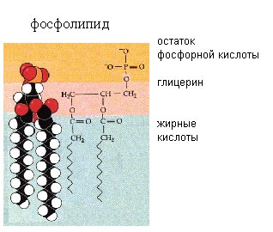

Какими свойствами обладают мембранные липиды?

Какие функции выполняют липиды?

Перечислите виды белков, по их расположению в мембране

Перечислите виды белков мембраны по выполняемой функции

Какими свойствами обладают белки?

Что такое гликокаликс и каковы его функции?

Выпишите общие свойства биологических мембран

Выпишите функции биологических мембран

Задание №2. Строение универсальной биологической мембраны
А) Изучите строение универсальной биологической мембраны, зарисуйте схему, сделайте обозначения

- Билипидный слой
- Интегральный белок
- поверхностный белок
- Углеводы (гликокаликс)
- Микротрубочки и микрофиламенты

Задание №3. Виды транспорта веществ через биологическую мембрану
Изучите виды транспорта веществ через мембрану и запишите в таблице отличия между активным и пассивным транспортом; а на схеме укажите виды пассивного и активного транспорта веществ.
ПАССИВНЫЙ ТРАНСПОРТ | АКТИВНЫЙ ТРАНСПОРТ
1. без затрат энергии | 1 с затратой энергии АТФ
2. по градиенту концентрации | 2. Против градиента концентрации

Транспорт веществ
Пассивный транспорт
Активный транспорт
Осмос
Фильтрация
Простая диффузия
Облеченная диффузия
С участием белков-переносчиков
Везикулярный транспорт
Ионные насосы
Пиноцитоз
Фагоцитоз

Задание №4. Осмос и осмотические явления в клетке.
Что такое осмос? Запишите определение.

Что такое осмотическое давление?

Какие бывают растворы по отношению к клетке в зависимости от величины осмотического давления?

Заполните таблицу
 | Вид раствора
Характеристика раствора | Концентрация солей в растворе выше, концентрации солей в клетке. | Концентрация солей в растворе равна концентрации солей в клетке. | Концентрация солей в растворе ниже, концентрации солей в клетке.
Направление движения воды |  | Не изменяется | В клетку
Происходящий процесс | Дегидратация Обезвоживание клетки | Клетка остается неизменной | Гидратация, клетки и ее « набухание»
Наблюдаемое явление | Плазмолиз | Тургор клеток находится в нормальном состоянии | длительном– цитолиз, гемолиз
Особенности у растительных клеток | В растительной клетке отмечается тко сжатие цитоплазмы, но форма клетки не меняется, т.к. имеется клеточная стенка. | Тургор клеток находится в нормальном состоянии | Тургор клетки при этом восстанавливается.
Особенности у животных клеток | Клетка не имеет жесткой клеточной стенки, поэтому происходит деформация клетки | Тургор клеток находится в нормальном состоянии | Идет сначала восстановление тургора, и разрушение клетки - цитолиз.

Задание №5. Активный транспорт
Изучите строение и работу натрий-калиевого насоса, зарисуйте схему
Каково значение Na/К- насоса в жизни клетки?

Что произойдет, если насос перестанет работать?

Какие вы знаете вещества, блокирующие работу Na/К-насоса? Как они применяются в медицине?

 | Преподаватель | _____________________

Тема № 4: ЯДРО КЛЕТКИ. НАСЛЕДСТВЕННЫЙ АППАРАТ КЛЕТКИ.
СТРОЕНИЕ И ФУНКЦИИ ХРОМОСОМ.
ОСНОВНЫЕ ВОПРОСЫ ТЕМЫ:
- Общий план строения ядра. Химическая характеристика ядра. Значение ядра в жизнедеятельности клетки.
- Цитоплазматическая наследственность.
- Строение и функция ядерной оболочки.
- Структура и функция ядрышек.
- Химический состав и структура хроматина. Понятие об эухроматине и гетерохроматине.
- Современные представления о структуре хромосом. Роль хромосом в передаче наследственной информации (косвенные и прямые доказательства). Правила хромосом.
- Кариотип. Международные классификации хромосом (Денверская и Парижская).

Задание № 1. Строение ядра.
Выпишите основные структурные компоненты ядра и обозначьте их на рисунке. Заполните таблицу.
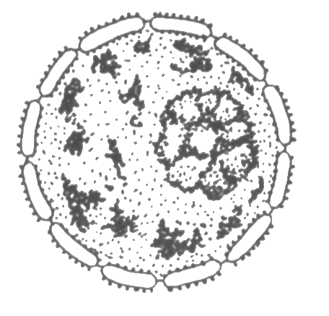
состоит из двух мембран – наружной и внутренней, а между ними перинуклеарное пространство. В ядерной оболочке имеются поры.
Внутренняя среда ядра, представляющая собой коллоидное (гелеобразное) вязкое вещество, в котором находятся структуры ядра, а также ферменты и нуклеотиды необходимые для репликации, транскирипции.
Непостоянные компоненты ядра. Образующиеся в области вторичных перетяжек 13-15, 21 и 22 пары хромосом. Функция: синтез р-РНК.
Одно из возможных функциональных состояний наследственного материала.
Выделяют 2 вида хроматина: эухроматин и гетерохроматин
ДНК – 40%, РНК – следы, белки: гистоновые – 40% и негистоновые – 20%.
деспирализованный, транскрибируемый, менее окрашен
Спирализованный, конденсированный, нетранскрибируемый, более интенсивно окрашен.
Конститутивный – ДНК которого находится в конденсированном состоянии постоянно во всех клетках организма.
Факультативный – ДНК которого может транскрибироваться и находится в конденсированном состоянии лишь в некоторых клетках в определенные периоды онтогенеза организма. Примером служит тельце Бара.

Задание № 2. Уровни укладки ДНК в хромосомах.
Изучите уровни укладки ДНК в хромосоме и запишите их в таблицу
Уровни укладки
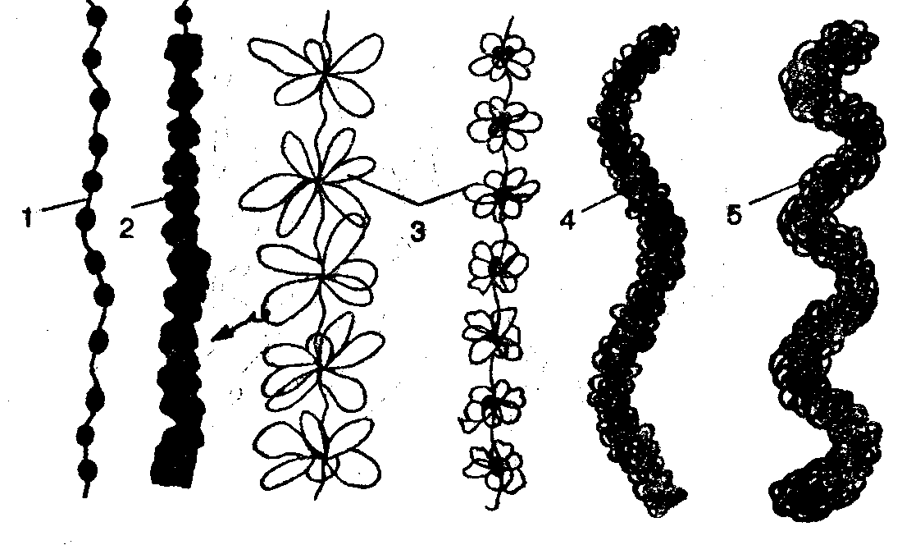

Задание №3. Строение метафазной хромосомы
Изучите строение метафазной хромосомы, найдите все детали строения на рисунке и сделайте обозначения.
Обозначения
- Короткое плечо -р
- Длинное плечо- q
- Центромера
- Теломерные участки

Задание № 4. Морфологические типы хромосом.
Изучите типы метафазных хромосом и сделайте подписи к рисункам
Морфологические типы хромосом
(по длине плеч)

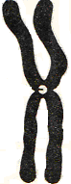 |  |  |  | 

Задание № 5 Классификация хромосом

По характеристике принципов международной классификации хромосом запишите ее название

Размер хромосом | Размер хромосом
Морфология хромосом | Морфология хромосом
Положение центромеры | Положение центромеры
Рутинное окрашивание (хромосомы по длине окрашены равномерно) | Дифференцированное окрашивание с выявлением участков гетеро- и эухроматина.
Хромосомы делятся на группы | Каждой паре хромосом присвоен свой номер
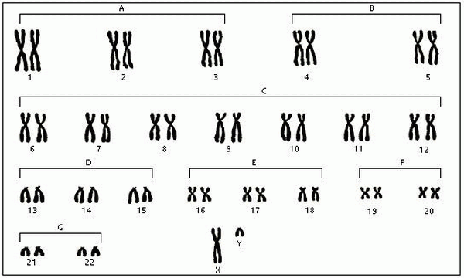

Задание № 6. Кариотип.
Ответьте на вопросы:
Что такое кариотип?

Для чего его изучают?

Как называется метод получения кариотипа?

Как он осуществляется?

Тема № 5: ЖИЗНЕННЫЙ ЦИКЛ КЛЕТКИ. СПОСОБЫ И МЕХАНИЗМЫ РЕПРОДУКЦИИ КЛЕТОК. РАЗМНОЖЕНИЕ ОРГАНИЗМОВ И ЕГО ВИДЫ.

ОСНОВНЫЕ ВОПРОСЫ ТЕМЫ:
- Способы репродукции клеток: амитоз, митоз, мейоз. Основные отличия и значение.
- Клеточный цикл, его периоды, их характеристика, особенности у различных видов клеток. Понятие о стволовых и покоящихся клетках. Категории клеточных комплексов.
- Факторы регуляции митотической активности. Митогены и цитостатики. Понятие об апоптозе.
- Мейоз, его цитологическое и цитогенетическое значение. Биологическое отличие митоза от мейоза. Место мейоза в жизненном цикле организмов.
- Способы размножения живых организмов: бесполое и половое. Их характеристика и значение.
- Формы бесполого размножения у одноклеточных и многоклеточных организмов.
- Формы полового размножения. Эволюция форм полового размножения.
- Гаметогенез, характеристика его периодов.
- Строение половых клеток – гамет.

Задание 1. Способы деления клеток.
Запишите определения.
Митоз –

Амитоз –

Мейоз –

Задание 2. Клеточный цикл.
Запишите определения

Жизненный цикл клетки-

Митотический цикл –

На какие периоды делится клеточный цикл?

Какие периоды выделяют в интерфазе?
Зарисуйте схему клеточного цикла и укажите основные процессы, протекающие в его периоды.

Что такое митогены? Приведите примеры. Для чего они применяются в медицине?

Что такое цитостатики? Приведите примеры. Для чего они применяются в медицине?

Как классифицируют ткани в зависимости от митотической активности клеток? Заполните таблицу:
Тип клеточных комплексов | Характеристика митотической активности. Митотический индекс | Примеры

Что такое апоптоз? В каком случае он происходит?

Задание 3. Митоз.
Изучите стадии митоза. Выпишите определения и заполните таблицу.

Кариокинез –

Цитокинез -

Стадия кариокинеза | Происходящие процессы | Рисунок
профаза

метафаза

анафаза

телофаза

Чем отличаются механизмы протекания цитокинеза в растительных и животных клетках? Заполните таблицу
Механизм цитокинеза | Растительная клетка | Животная клетка
Какие органоиды участвуют

Рисунок

Задание 4. Мейоз.Зарисовать схему мейоза и сделать соответствующие обозначения.

 | Фаза | Происходящие процессы | рисунок
Мейоз I | Профаза I
Мейоз I | Лептонема
Мейоз I | зигонема
Мейоз I | Пахинема
Мейоз I | Диплонема
Мейоз I | диакинез
Мейоз I | Метафаза I
Мейоз I | Анафаза I
Мейоз I | Телофаза I
Интеркинез
Мейоз II | Профаза II
Мейоз II | Метафаза II
Мейоз II | Анафаза II
Мейоз II | Телофаза II
Выделите отличия мейоза от митоза и заполните таблицу:
Митоз | Мейоз

Биологическое значение мейоза-

На каких этапах жизненного цикла происходит мейоз у разных групп живых организмов? Какие типы редукции числа хромосом выделяют?

Тип редукции | Когда происходит | Примеры организмов

Задание 5. Способы размножения живых организмов.

Что такое размножение?

Изучите способы размножения и заполните таблицу
Признак | Бесполое | Половое
Сколько организмов участвует
Цитологическая основа
Генетическая идентичность
Биологическое значение

Задание 6. Способы бесполого размножения.
Изучите способы бесполого размножения и заполните таблицу:
Способ размножения |  | механизм | примеры
Одной клеткой | Деление надвое
Одной клеткой | Множественное деление (шизогония)
Одной клеткой | Почкование
Одной клеткой | спорообразование
Группой клеток материнского организма (вегетативное) | Образование специальных органов вегетативного размножения
Группой клеток материнского организма (вегетативное) | Почкование
Группой клеток материнского организма (вегетативное) | Фрагментация
Группой клеток материнского организма (вегетативное) | Полиэмбриония

Задание 7 . Способы полового размножения и их эволюция
Изучите способы полового размножения и заполните таблицу:
Способ размножения |  | механизм | примеры
Без образования гамет | Коньюгация
Без образования гамет | Копуляция (хологамия)
С образованием гамет | Изогамия
С образованием гамет | Гетерогамия (анизогамия)
С образованием гамет | оогамия
С образованием гамет | Без оплодотворения  (партеногенез)

Задание 8. Гаметогенез.
Изучите механизм гаметогенеза у животных и заполните таблицу.
Схема процесса сперматогенеза

Период | Название клеток, количество хромосом и ДНК в них | Происходящие процессы

Схема процесса овогенеза.
Период | Название клеток, количество хромосом и ДНК в них | Происходящие процессы

Запишите отличия сперматогенеза от овогенеза

 | СперСперматогенез | Овогенез
Название образовавшихся гамет и их количество
Место протекания
Как происходит (постоянно или циклически)
Когда вступает в период созревания
Отличия в количестве стадий

Преподаватель:
__________________________

Тема № 7. МОЛЕКУЛЯРНЫЕ ОСНОВЫ НАСЛЕДСТВЕННОСТИ. Современные представления о реализации наследственной информации в клетке.
ОСНОВНЫЕ ВОПРОСЫ:
- Доказательства химической природы гена. Значение работ Н.К. Кольцова в развитии молекулярной биологии.
- Доказательства роли ДНК в передаче наследственной информации. (Опыты по трансформации и трансдукции у бактерий и гибридизация вирусов).
- Строение нуклеиновых кислот (ДНК, РНК). Структура ДНК.
- Механизм репликации ДНК.
- Репарация ДНК, ее виды и механизмы.
- Ген – функциональная единица наследственности. Сущность правила Бидла-Татума.
- Реализация наследственной информации в клетке. Биологический (генетический) код и его свойства.
- Транскрипция и ее механизм. Постранскрипционные процессы.
- Трансляция: этапы, механизм.
- Сущность обратной транскрипции, ее значение.
Задание 1.
Изучите строение и функции ДНК и РНК и заполните таблицу
Признаки | РНК | ДНК
Местонахождение в клетке
Местонахождение в ядре
Строение макромолекулы
Мономеры
Состав нуклеотида
Типы нуклеотидов
Свойства
Функции

Задание № 2. Механизмы передачи генетической информации

Заполните таблицу, впишите недостающие слова

Записать название механизма | Механизмы передачи генетической информации
 | - Перенос генетической информации от ДНК к ДНК называется__________________________, т.е. самоудвоением ДНК в клетке при делении. Единицей _______________ является _______________. Матрица – _____________________. Продукт ________________ – дочерние цепи ДНК.
 | - Перенос генетической информации от ДНК к РНК называется ________________. Единицей _______________ является транскриптон у эукариот и оперон у прокариот. Матрица – участок лидирующей цепи ДНК. Продукт _______________ - все виды РНК (тРНК, рРНК, мРНК).
- Перенос генетической информации с м-РНК на белок называется _______________. При этом осуществляется перевод информации с «языка» нуклеотидной последовательности на «язык» аминокислотной последовательности.
В некоторых живых системах (вирусах) существует ________________________________, когда информация вирусных РНК в заражённых клетках транскрибируется путём синтеза ДНК, которая включается в геном клеток хозяина и служит матрицей для синтеза новых вирусных РНК (например, ретровирусы, вирус СПИДа).

Все виды передачи генетической информации основаны на _________________________________, которые в клетке обеспечивает:
- Высокую скорость передачи генетической информации
- Высокую точность (ошибка не превышает 1 на 10³ -10¹⁰ нуклеотидов)
- Экономичность (как времени передачи информации, так и энергии).

Задание № 3. Тонкое строение гена
Заполните таблицу
цистрон | - элементарная единица функции гена
рекон | - элементарная единица рекомбинации гена
мутон | - элементарная единица мутации гена

Задание № 4. Генетический код и его свойства

Генетический код –это________________________________________________________
____________________________________________________________________________
____________________________________________________________________________

Изучите свойства генетического кода и заполните таблицу:

Свойство кода | Характеристика
 | Аминокислоту кодируют три рядом стоящих нуклеотида (кодон или триплет)
 | для большинства аминокислот существует несколько кодонов, различающихся по последнему нуклеотиду
 | один нуклеотид не входит в состав двух рядом стоящий триплетов
 | Каждому кодону соответствует только одна аминокислота
 | Последовательность триплетов определяет порядок аминокислот в белке
 | у всех живых организмов один и тот же кодон ДНК обусловливает включение в полипептид одной и той же аминокислоты

Задание № 5. Биосинтез белка.
Синтез белка идет по схеме: ДНК→РНК→белок и включает 2 этапа
Запишите этапы биосинтеза белка
1.
2.
Транскрипция - это

Что такое транскриптон? Зарисуйте его строение.

Что такое экзоны и интроны?

б) Изучите механизм транскрипции и заполните таблицу:

ТРАНСКРИПЦИЯ –

Единица транскрипции –

Матрица для транскрипции –

Принцип транскрипции –
Продукт транскрипции –
Условия для транскрипции:

Где идет процесс –

Процессинг – это____________________________________________________________

Трансляция – это___________________________________________________________
___________________________________________________________________________

В трансляции выделяют два этапа:
1.
2.

Изучите механизм трансляции и заполните таблицу:

Матрица для трансляции –
Принцип трансляции:
- –
- –
- –
Продукт трансляции – первичная структура белка (полипептидная цепочка)
Условия трансляции:
доставляет аминокислоты к рибосоме
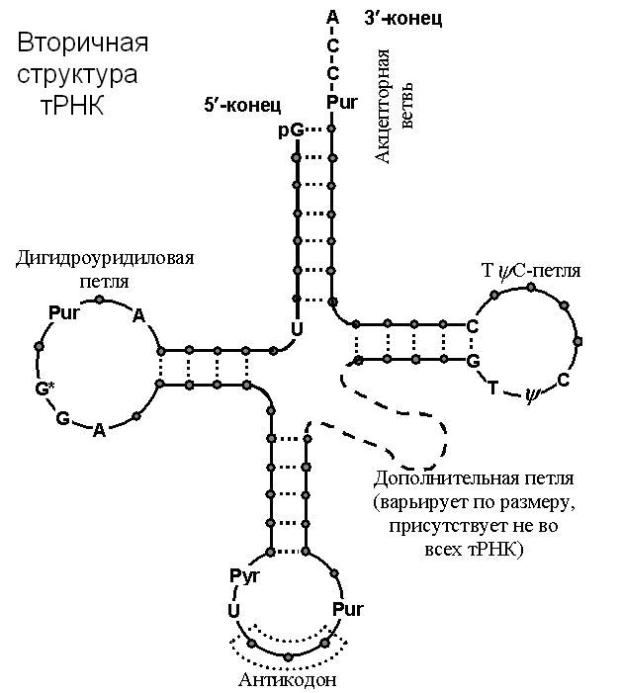
Матрица для трансляции
играет роль организующего центра в чтении генетической информации. Это молекулярная машина, построенная по единой схеме у всех организмов с некоторыми вариациями. Она состоит из двух рибонуклеопротеидных субчастиц: малой и большой. Имеет 2 центра: аминоацильный (центр узнавания аминокислоты) и пептидильный (центр присоединения аминокислоты к пептидной цепочке).
строительный материал для белков
АТФ

Преподаватель: __________________________

Тема № 8: ПРЕДМЕТ, ЗАДАЧИ И МЕТОДЫ ГЕНЕТИКИ. НАСЛЕДОВАНИЕ ПРИ МОНОГИБРИДНОМ И ДИГИБРИДНОМ СКРЕЩИВАНИИ.

ОСНОВНЫЕ ВОПРОСЫ ТЕМЫ:
- Генетика: предмет, цели, задачи. Основные этапы развития генетики.
- Ключевые понятия генетики: ген, аллель, генотип, фенотип, гомозигота, гетерозигота, генофонд, плейотропия. Понятие «доза гена» в генотипе.
- Закономерности наследования признаков при моногибридном скрещивании (I, II законы Менделя, гипотеза чистоты гамет).
- Закономерности наследования признаков при дигибридном скрещивании (III закон Менделя).
- Менделирующие признаки человека (нормальные и патологические).

Задание № 1. Ключевые понятия генетики.
Заполните таблицу:
наука о наследственности и изменчивости организмов. Термин введён в науку в 1906г. английским генетиком В. Бэтсоном.
свойство организмов передавать при размножении свои признаки и особенности развития потомству.
Свойство организмов приобретать новые признаки в ходе индивидуального развития
единица генетической информации
Участок молекулы ДНК, содержащий информацию о первичной структуре одной белковой молекулы и определяющий возможность развития определенного признака
одно из возможных структурных состояний гена.
участок хромосомы, в котором расположен ген.
Совокупность генов, содержащихся в гаплоидном наборе ДНК клетки (организма, вида).
совокупность всех признаков организма.
Система взаимодействующих генов организма
совокупность генов особей, составляющих популяцию.
парные, одинаковые по размеру, форме, набору генов.
гены, расположенные в одинаковых локусах гомологичных хромосом и определяющие различные проявления одного и того же признака;
гены, расположенные в разных локусах гомологичных хромосом или в негомологичных хромосомах; определяют развитие разных признаков;
гены, локализованные в участках У-хромосомы, негомологичных X-хромосоме, определяют развитие признаков, наследуемых только по мужской линии;
гены, изменяющие функциональную активность основных генов;
гены, контролирующие работу структурных генов;
1. Число аллелей данного гена, присутствующих в генотипе особи. 2. Число копий данного гена в расчете на ядро клетки.
взаимоисключающие, контрастные проявления одного признака (цвет глаз: карие- голубые).
скрещивание особи с неизвестным генотипом с особью гомозиготной по рецессивному признаку для установления генотипа испытуемого.
скрещивание потомков с одним из родителей.
это организмы, не дающие расщепления при скрещивании с такими же по генотипу, т.е. они являются гомозиготными по данному признаку.
организм, в гомологичных хромосомах которого находятся одинаковые аллельные гены, контролирующие развитие одного признака. Такой организм дает один тип гамет и не дает расщепление в потомстве.
это такой организм, в гомологичный хромосомах которого находятся разные аллельные гены, контролирующие развитие одного признака. Такой организм дает два типа гамет и расщепление в потомстве.
это скрещивание особей, которые различаются по одному или большему числу аллелей по числу или строению хромосом.
гетерозиготный организм, образовавшийся при скрещивании генетически различающихся форм.
скрещивание двух организмов, отличающихся друг от друга по одной паре альтернативных признаков.
скрещивание двух организмов отличающихся друг от друга по двум парам альтернативных признаков.
скрещивание при котором у родительских особей учитывается более двух пар альтернативных признаков.
преобладающий признак, который проявляется как в гомозиготном так и гетерозиготном состоянии.
признак, который подавляется у гетерозигот и проявляется только в гомозиготном состоянии.

Задание№ 2.Уровни организации наследственного материала.
Заполните таблицу:
Элементарной структурой генного уровня организации является ген. Гены относительно независимы друг от друга, поэтому возможны раздельное и независимое наследования и изменение (мутация) отдельных признаков.
Гены клеток эукариот находятся в хромосомах, обеспечивая хромосомный уровень организации наследственного материала. Гены одной хромосомы образуют группу сцепления и передаются, как правило, вместе. Этот уровень организации – необходимое условие сцепления генов и перераспределения генов родителей у потомков при половом размножении (кроссинговер и случайное расхождение хромосом и хроматид к полюсам при мейозе).
Вся совокупность генов и межгенных участков клеток организма в функциональном отношении ведет себя как целое и образует единую систему, называемую геномом. Геномный уровень организации объясняет внутри- и межаллельное взаимодействие, генов расположенных как в одной, так и в разных хромосомах.

Задание №3.Законы Менделя. Укажите название закона и составьте схему скрещивания для каждого из них.
при скрещивании гомозиготных особей, анализируемых по одной паре альтернативных признаков, наблюдается единообразие гибридов первого поколения, как по фенотипу, так и по генотипу

при скрещивании гибридов первого поколения (гетерозиготных организмов), анализируемых по одной паре альтернативных признаков, наблюдается расщепление и появляется 25% особей с рецессивными признаками.

При образовании половых клеток в каждую гамету попадает только один ген из каждой аллельной пары. Чистота гамет обеспечивается независимым расхождением хромосом во время мейоза.
при скрещивании гомозиготных организмов, анализируемых по двум (или более) парам альтернативных признаков, отмечается единообразие в первом поколении потомков; во втором поколении каждая пара признаков наследуется независимо от другой и дает с ними разные сочетания.
Этот закон действует в том случае, когда гены, контролирующие разные признаки, лежат в разных парах хромосом.

Расщепление по фенотипу:

Задание № 4. Менделирующие признаки человека
Заполнить таблицу, изучая свой фенотип.
Признак | Доминантная  аллель | Рецессивная  аллель | Ваш генотип  по данному  признаку
Цвет глаз | карие | голубые или серые
Цвет волос | темные | светлые
Форма волос | вьющиеся | прямые
Облысение | раннее | нормальный срок
Цвет кожи | темная | светлая
Нарушения зрения | близорукость | норма
 | дальнозоркость | норма
Ушные мочки | свободные | приросшие
Форма губ | толстые | тонкие
Форма глаз | большие | Маленькие
Форма ресниц | длинные | Короткие
Давление | гипертония | Норма

Запишите Ваш полный генотип по представленным признакам:
______________________________________________________________

Тема № 9. ТИПЫ НАСЛЕДОВАНИЯ ПРИЗНАКОВ. СЦЕПЛЕННОЕ НАСЛЕДОВАНИЕ. ГЕНЕТИКА ПОЛА. ВЗАИМОДЕЙСТВИЕ ГЕНОВ.

ОСНОВНЫЕ ВОПРОСЫ ТЕМЫ:
- Явление множественного аллелизма. Наследование АВО - системы, ее значение.
- Антигенная система НLA и ее значение в медицине.
- Сцепленное наследование. Закон Т. Моргана. Полное и неполное сцепление генов. Кроссинговер и его генетическая роль.
- Основные положения хромосомной теории наследственности, сформулированные Т. Морганом.
- Картирование хромосом. Генетические, физические и секвенсовые карты хромосом. Локализация некоторых генов в аутосомах и половых хромосомах человека.
- Наследование резус-фактора. Резус-конфликт.
- Характеристика половых хромосом.
- Хромосомная и балансовая теория определения пола.
- Механизм наследования признаков сцепленных с полом. Формы взаимодействия аллельных генов: доминирование, неполное доминирование, кодоминирование, межаллельная комплементация, аллельное исключение.
- Формы взаимодействия неаллельных генов: комплементарность, эпистаз, полимерия. – Цитологический механизм, примеры.

Задание 1. Ключевые понятия генетики.
Заполните таблицу:

Обмен участками гомологичных хромосом в процессе их коньюгации в пахинеме профазы I мейоза. Частота кроссинговера зависит от расстояния между генами: чем больше расстояние, тем меньше сила сцепления и тем чаще происходит кроссинговер.
Гаметы, в которые попали хроматиды претерпевшие кроссинговер.
Гаметы, в которые попали хроматиды не претерпевшие кроссинговер
Особи, образующиеся в результате слияния кроссоверных гамет.
Единица расстояния между генами, равная 1% кроссинговера.
Гены, локализованные в одной хромосоме, которые передаются вместе (сцеплено). Их число равно гаплоидному набору хромосом – 23.
Частота кроссинговера, выражаемая отношением числа кроссоверных особей к общему число особей, характеризует расстояние между генами.

Задание 2. Закон сцепленного наследования Т. Моргана
Сформулируйте закон Моргана. Запишите виды сцепления генов и составьте схему анализирующего скрещивания, указав количество фенотипических классов и возможное соотношение между ними.
Признаки, которые контролируются сцепленными генами (которые отвечают за проявление разных признаков, но находятся в одной паре хромосом), наследуются сцеплено.

Процесс сцепленного наследования может быть нарушен кроссинговером и это приводит к появлению определенного процента рекомбинантных особей.

Задание 3. Запишите основные положения хромосомной теории наследственности
Т. Моргана (1922г.).

_________________________________________________________________________________________________________________________________________________________________________________________________________________________________________________________________________________________________________________________________________________________________________________________________________________________________________________________________________________________________________________________________________________________________________________________________________________________________________________________________________________

Задание 4. Картирование хромосом.
Определите вид хромосомных карт и запишите в таблицу.
- установление порядка расположения генов в хромосомах.
Отрезок прямой, на которой обозначен порядок расположения генов и указано расстояние между ними в Морганидах.
Фотография или точный рисунок хромосомы, на которой отмечается последовательность расположения генов в виде полос – бендов.
Это отображение последовательности нуклеотидов в молекуле ДНК с выделением границ гена.

Задание 5. Генетика пола.
Запишите определение
Пол – это
Заполните таблицы:
Виды пола | Характеристика
Генетический

Гормональный

Гонадный

Соматический

Психический

Гражданский

Половые признаки  и примеры | Характеристика
 | Это органы, принимающие непосредственное участие в процессах воспроизведения, т.е. в гаметогенезе и оплодотворении и формируются в период эмбриогенеза
 | Это признаки, не принимающие непосредственное участие в репродукции, но способствующие встречи особей разного пола, зависят от первичных половых признаков, и развиваются под воздействием половых гормонов, а появляются у организма в период полового созревания.

Задание 6. Система тканевой совместимости- HLA.
Изучите теоретическую справку по системе HLA и ответьте на вопросы:
Расшифруйте название -HLA

Где находятся антигены этой системы?
В какой хромосоме находятся гены этой системы?
Сколько локусов и аллелей в каждом локусе хромосомы?
Что значит, что антигены этой системы «маркеры» заболеваний?
Что значит «антигены протекторы»?
Что значит «антигены провокаторы»?
Медицинское значение системы HLA

Теоретическая справка по теме: Система иммуносовместимости HLA ее значение для практической медицины.
(составитель – кандидат мед наук Раимова Е.К.)

То, что мы не похожи друг на друга общеизвестно. Мы не похожи друг на друга всем: мимикой, жестами, походкой, восприятием жизни, привычками, вкусами, о которых не спорят, и поведением, которое подчас дает основание к спорам.
Биологи знают, что неповторимы не только творческий почерк и суждения, но и анатомическое строение людей. Нет людей с одинаковым каркасом зубной эмали, с одним и тем же узором радужной оболочки глаза с одинаковым кожным рисунком пальцев, ладони, губ. Более того, почти каждая клетка одного человека не похожа на такую же другого.
Разнообразие тех или иных признаков получило название полиморфизма, или множественных форм. Это означает наличие внутри одного биологического вида особей, различающихся по каким- то показателям.
Однако наибольшее разнообразие у людей наблюдается по специфическим клеточным белкам, о существовании которых узнали несколько десятилетий назад, когда медицина подошла в плотную к проблеме трансплантации органов. Выяснилось, что каждый человек имеет уникальный состав этих белков, которыми обусловливается явление несовместимости при пересадке чужих органов. Эти же белки определяют гармоническую совместимость всех составных элементов единого живого тела. Их обозначили белками тканевой совместимости, комплексом HLA. Основатель системы HLA французкий ученый Жан Доссе. HLA в переводе с английского это «лейкоцитарные антигены человека»
В 1970г на международном рабочем совещании была предложена стандартная номенклатура системы. Весь комплекс белковых специфичностей был назван HLA, а отдельные белки получили определенный порядковый номер: 1, 2, 3, и т. д. Система HLA контролируется рядом тесно сцепленных генов. Их обозначают латинскими буквами: А, В, С, D и т. д. Тогда наименование белков антигенов выглядят так: HLA – А1; В7; С9 и тд. Всего открыто более 100 белков, которое контролируется генами 4 описанных локусов HLA. Весь комплекс HLA располагается на конце 6 хромосомы человека и занимает относительно небольшой ее участок. Тем не менее, белки, определяемые этим комплексом, являют собой самую разнообразную (полиморфную) генетическую систему из всех на сегодня известных у человека. Каждая хромосома 6 гомологической пары имеет 4 генных локусов и 4 сублокуса D. А каждый локус представлен серией множественных аллелей: А-24, В-55, С-15 аллелей, DRВ-17, DQВ - 5 . Количество аллелей других сублокусов локуса D уточняется.
Источником разнообразия антигенной системы HLA служит явление множественного аллелизма
Число возможных сочетаний из аллелей только известных локусов приближается к числу людей населяющих сейчас земной шар. Генетическое разнообразие вида обеспечивает его биологическую устойчивость и следовательно нополиморфная система HLA явилась одним из тех эволюционных инструментов, которые определяют биологические преимущества вида.
В течении всей жизни данного организма специфический набор белков тканевой совместимости не меняется, одинаковый «паспорт» HLA присущ человеку со времени раннего эмбрионального развития и до смерти. Дети наследуют по одной хромосоме родителей поэтому их генотип отличается и от материнского и от отцовского.
В настоящее время накопилось много данных о связи антигенов HLA с разными заболеваниями. Антигены этой системы являются «маркерами» многих заболеваний . Они определяют устойчивость или наоборот восприимчивость к определенным заболеваниям.
Антигены, отвечающие за достоверное снижение степени риска, за относительную устойчивость к болезни назвали антигенами «протекторами», антигены, увеличивающие риск заболевания- антигены – провокаторы.
При сахарной болезни – диабете антигенами риска являются В8 и В15, как и гены Д3, Д4 серии Д, а антигенами – протекторами А3, В4 и Д2, В4. Или антиген В12 и В16 – провокаторы болезни менингита, но протектор- защитник В8, который в свою очередь является провокатором болезни Боткина.
Но наибольшее практическое значение эта система имеет при трансплантации органов и тканей. В основе реакции против трансплантата лежит принцип непарности, т.е. донор имеет какой-то аллель и соответствующий ему антиген, а реципиент этого аллеля не имеет, причем различия эти могут быть по очень многим антигенам.
Вопросы антигенной совместимости изучает иммуногенетика. Различают два основных ее раздела:
- Генетика групповых антигенов эритроцитов (известно около 14 антигенных систем; это системы АВО, Rhesus, MN, Kell, Daffy и другие).
- Генетика антигенов лейкоцитов (это антигены тканевой совместимости HLA.

Задание № 7. Группы крови по системе АВО.
Заполните соответствующие ее графы.
Группа крови | Фенотип |  | Гены | Генотипы
 | антигены | антитела
I (0)
II (A)
III (B)
IV(AB)

Задание № 8. Rh- фактор и резус конфликт.
Что такое резус- фактор?

Как наследуется резус- фактор? Сколько генов определяют резус- фактор и в какой хромосоме они находятся?

Что такое резус-конфликт и в каком случае он развивается? Каковы его последствия?

Задание № 8. Локализация генов в аутосомах и половых хромосомах человека.
Заполнените таблицу:
Гены, определяющие проявление признака | Хромосомы, в которых локализованы гены
АВО-система
Rh-фактор
HLA -система
Волосатость ушей
Гемофилия
Дальтонизм
эллиптоцитоз

Задание 9. Формы взаимодействия аллельных генов.
Изучите формы взаимодействия аллельных генов и заполните таблицу:
Форма  Взаимодействия, примеры | определение | Расщепление по генотипу и по фенотипу при скрещивании гетерозигот
 | один ген полностью подавляет проявление другого гена (выполняются законы Менделя), при этом гомозиготы по доминантному признаку и гетерозиготы фенотипически неотличимы. | По генотипу  По фенотипу
 | доминантный ген не полностью подавляет проявление действия рецессивного гена. У гибридов первого поколения наблюдается промежуточное наследование, а во втором поколении — расщепление по фенотипу и генотипу одинаково. | По генотипу  По фенотипу
 | доминантный ген в гетерозиготном состоянии проявляет себя сильнее, чем в гомозиготном. У мухи дрозофилы имеется рецессивный летальный ген (а) — гомозиготы (аа) погибают. Мухи, гомозиготные по гену А (АА) имеют нормальную жизнеспособность, а гетерозиготы (Аа) — живут дольше и более плодовиты, чем доминантные гомозиготы. Объяснить это можно взаимодействием продуктов генной активности.
 | гены одной аллельной пары равнозначны, ни один из них не подавляет действия другого; если они оба находятся в генотипе, оба проявляют свое действие.
 | Редкое взаимодействие генов, при котором возможно формирование нормального признака у организма гетерозиготного по двум мутантным генам.
 | Форма взаимодействия, заключающаяся в инактивации одного из аллелей, расположенных в Х-хромосоме, что связано с переходом одной из Х-хромосом в спирализованное состояние (тельце Барра). Происходит у гомогаметного пола на ранних этапах онтогенеза. Процесс случайный в разных типах клеток инактивируются разные их Х-хромосомы, что в случае гетерозиготности может привести к мазаичному проявлению признака

Задание 10.Формы взаимодействия неаллельных генов.
Изучите формы взаимодействия неаллельных генов и заполните таблицу:
Форма  взаимодействия  Пример | определение | Расщепление при скрещивании  дигетерозигот
 | Присутствие в одном генотипе двух доминантных (в гомо- или гетерозиготном состоянии) или рецессивных (в гомозиготном состоянии) генов из разных аллельных пар приводит к появлению нового варианта признака.
 | Доминантный ген (в гомо- или гетерозиготном состоянии) одной аллельной пары подавляет действие генов другой аллельной пары
 | Рецессивный ген (в гомозиготном состоянии) одной аллельной пары подавляет действие генов другой аллельной пары
 | На проявление признака оказывают влияние доминантные гены из разных аллельных пар.
 | Важно не количество доминантных аллелей в генотипе, присутствие хотя бы одного из них
 | Число доминантных генов влияет на степень выраженности признака

Преподаватель:

Тема № 11. ИЗМЕНЧИВОСТЬ И ЕЕ ФОРМЫ. НАСЛЕДСТВЕННЫЕ БОЛЕЗНИ.

ОСНОВНЫЕ ВОПРОСЫ ТЕМЫ:
    - Изменчивость: определение, классификация форм.
    - Взаимодействие среды и генотипа в проявлении признака. Экспрессивность и пенетрантность признака.
    - Модификационная изменчивость: определение, закономерности. Норма реакции признака. Стабильные и лабильные признаки.
    - Разновидности модификационной изменчивости: онтогенетическая изменчивость, длительные модификации, морфозы, фенокопии.
    - Комбинативная изменчивость: механизмы, примеры, значение.
    - Мутационная изменчивость: определение, классификации мутаций по различным признакам:
а) по адаптивному значению (полезные, нейтральные, летальные, полулетальные);
б) по отношению к зачатковому пути (соматические и генеративные);
в) по поведению в гетерозиготе (доминантные и рецессивные);
г) по причине возникновения (спонтанные и индуцированные);
д) по локализации в клетке (ядерные и цитоплазматические);
е) по уровню повреждения генетического материала (генные, хромосомные, геномные); примеры фенотипического эффекта.
Генокопии: сущность, значение, отличие от фенокопий.
    - Мутагенные факторы. Мутагенез. Канцерогенез. Генетический груз популяции.
    - Закон гомологичных рядов Н. И. Вавилова, медицинское значение.
    - Наследственные болезни: определение, классификация.
    - Генные мутации, механизм развития, характер клинических проявлений, методы лабораторной диагностики и профилактики (фенилкетонурия, альбинизм, галактоземия, серповидно-клеточная анемия).
    - Хромосомные болезни: механизм развития, клинические проявления, методы лабораторной диагностики и профилактики (синдромы Дауна, Патау, Эдвардса, Шерешевского-Тернера, Клайфельтера, Трисомия Х, полисомия У, Кошачьего крика).

Задание №1. Классификация изменчивости
Изменчивость
Задание №2.
Прочитайте определения и заполните таблицу:
Степень выраженности данного гена, которая зависит от факторов внешней среды и влияния других генов.
Частота проявления гена, которая выражается в процентном отношении числа особей, имеющих данный признак к числу особей имеющих данный ген.
Одинаковое фенотипическое проявление мутаций разных генов.
Явление, когда признак под действием факторов внешней среды копирует признаки наследственного заболевания.
Способность организмов приобретать новые признаки под непосредственным воздействием факторов окружающей среды
Это границы варьирования признака в пределах генотипа.
Возникновение новых комбинаций генов в генотипе, которые при половом размножении приводят к изменению определенных признаков и свойств организма.
Качественные или количественные изменения ДНК или хромосом клеток организма, приводящие к изменению его фенотипа.
Процесс, приводящий к возникновению мутаций.
Факторы вызывающие мутации.

Задание №3. Модификационная изменчивость.
Запишите признаки, характерные для модификационной изменчивости.

Задание №4. Наследственная изменчивость.
Запишите признаки, характерные для наследственной изменчивости.

Задание №5. Комбинативная изменчивость.
Запишите цитологические и генетические механизмы комбинативной изменчивости

Запишите значение комбинативной изменчивости.
________________________________________________________________________________________________________________________________________________________
Задание №6. Мутационная изменчивость
Запишите определение и заполните таблицы:
Мутация- __________________________________________________________________
Мутагены-__________________________________________________________________
Вид мутагена | Примеры

Запишите признаки, характерные для мутационной изменчивости.

ГЕННЫЕ
ГЕНОМНЫЕ
ХРОМОСОМНЫЕ
Классификация мутаций по уровню поражения наследственного аппарата

Задание № 7. Заполните таблицу
№ п/п | Мутации. | Тип мутации. | Название  заболевания
1. | Отсутствие фермента фенилаланиноксидазы
2. | Отсутствие фермента галактозо-1- фосфат-уридилтрансферазы
3. | Отсутствие фермента тирозиназы
4. | Замена одной аминокислоты в цепи гемоглобина
5. | 45, Х 0
6. | 45, YO |  | Летальный исход (неизбежен)
7. | 47, хху
8. | 47, ххх
9. | 47, 13+
10. | 47, 18+
11. | 47, 21+
12. | 46, 5 р-
13. | 46,13р-; 46, 13q-; 46, 18р-; 46, 18q- |  | Синдромы частичной моносомии
14. | 46, 21q- |  | Лейкоз
15. | 46, tr G/D
16. | 46, 13p+; 46,13q+; 46,18p+; 4618q+ |  | Синдромы частичной трисомии
17 | 46,r 9 |  | Синдром кольцевой 9 хромосомы

 | Преподаватель: | __________________________
Тема № 12. МЕТОДЫ ИЗУЧЕНИЯ ГЕНЕТИКИ ЧЕЛОВЕКА

ОСНОВНЫЕ ВОПРОСЫ ТЕМЫ:
- Особенности человека, как объекта генетических исследований.
- Генеалогический метод: сущность, возможности. Основные типы наследования: характеристика, примеры.
- Близнецовый метод: сущность, возможности.
- Цитогенетические методы (кариотипирование, половой хроматин): сущность, методика, возможности.
- Популяционно-статистический метод. Закон Харди-Вайнберга и его использование в медицинской генетике.
- Биохимические методы (экспресс-тесты, хроматография, электрофорез): сущность, возможности.
- Молекулярно-генетические методы: ДНК-диагностика.
- Антропометрические методы: фенотипический анализ, дерматоглифика.
- Методы дородовой диагностики наследственных болезней (амниоцентез, кордоцентез, хорионбиопсия и др.).
- Медико-генетическое консультирование: цель, задачи, используемые методы.

Задание 1. Методы генетики человека
Изучите методы генетики человека и заполните таблицу:
Название метода | Методика выполнения | Диагностические возможности
Генеалогический метод

Цитогенетические методы:
Метод кариотипирования

Экспресс – метод определения полового Х- хроматина и У- хроматина
Биохимический метод

Близнецовый метод

Фенотипический анализ
Дерматоглифика
Методы пренатальной диагностики

Молекулярно – генетические методы ДНК- диагностики
Метод моделирования
Метод гибридизации соматических клеток
Задание 2. Медико –генетическое консультирование.
Заполните таблицу:
МГК -

Цель:

этапы МГК | Задачи на данном этапе | Методы

Задание №3. Составление родословной своей семьи.
Выберите любые интересующие вас признаки (цвет глаз, волос, и т.д.) или заболевания: гипертония, сахарный диабет, близорукость, и т.д. и составьте родословную своей семьи, включая в нее прабабушек, прадедушек, бабушек, дедушек, родителей, сибсов, Свой брак и потомство (произвольно).

Тема № 13. ОНТОГЕНЕЗ
ОСНОВНЫЕ ВОПРОСЫ ТЕМЫ:
- Онтогенез: определение. Типы онтогенеза. Периодизация онтогенеза.
- Гаметогенез: основные периоды и их характеристика. Отличительные особенности сперматогенеза и овогенеза.
- Строение половых клеток. Классификация яйцеклеток.
- Оплодотворение: основные этапы.
- Эмбриональный период: дробление, гаструляция, гисто- и органогенез.
- Типы дробления и их связь с количеством и распределением желтка в яйцеклетке. Основные типы бластул.
- Механизмы гаструляции. Строение гаструлы. Особенности гаструляции у плацентарных млекопитающих и человека.
- Органогенез. Механизм образования комплекса осевых органов у хордовых.
- Механизмы интеграции онтогенеза. Эмбриональная индукция.
- Особенности и критические периоды эмбрионального развития человека. Влияние факторов среды на эмбриональное развитие. Тератогенные факторы.
- Постэмбриональный период развития, его периодизация.
- Биологические аспекты старения. Теории старения. Геропротекторы.

САМОСТОЯТЕЛЬНАЯ РАБОТА
Задание 1. Строение сперматозоида
Изучите строение сперматозоида, сделайте подписи на рисунке. Запишите функции каждого отдела сперматозоида

сперматозоид | Отделы сперматозоида | функции
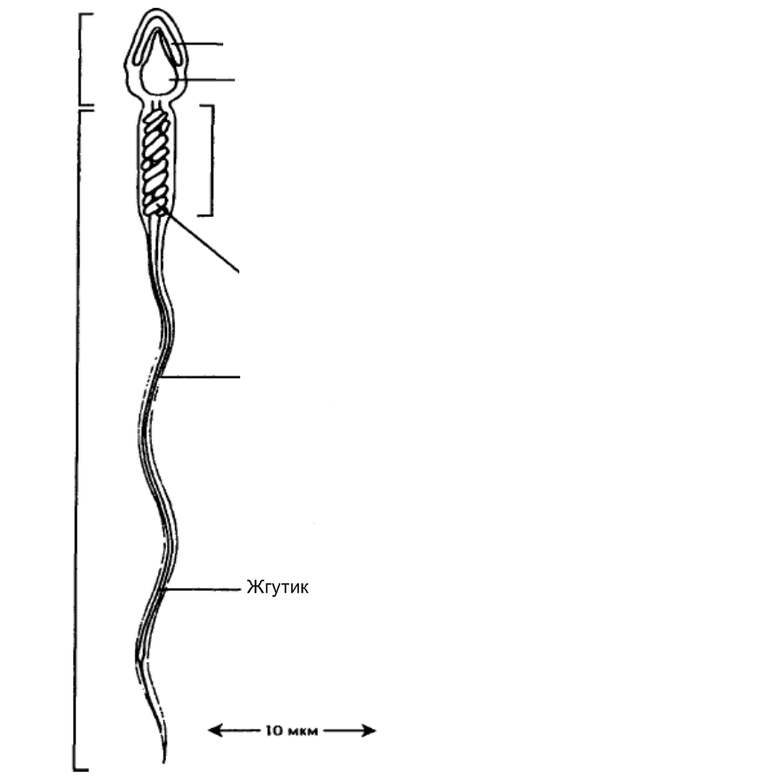 | Головка
 | Шейка
 | хвост

Задание №2. Строение яйцеклетки млекопитающих
Изучите строение яйцеклетки. Рядом с каждым структурным компонентом подпишите цифру, которой он обозначен на рисунке. Запишите функции.

яйцеклетка | Структуры яйцеклетки | функции
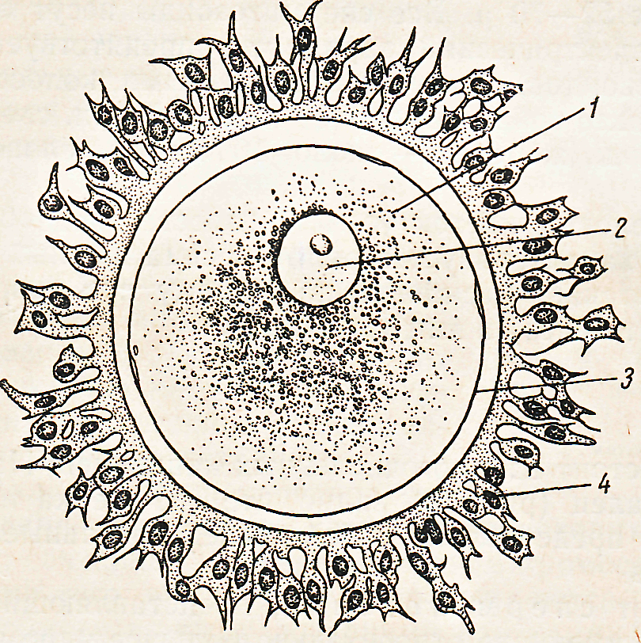 | Ядро
 | Цитоплазма
 | Первичная оболочка (плазмалемма)
 | Вторичная оболочка (фолликулярные клетки)

Задание № 3. Классификация яйцеклеток.

По количеству желтка
Название яйцеклетки | Кол-во желтка | Примеры животных
Первично
олиголецитальные
вторично
олиголецитальные
мезолецитальные
полилецитальные

По распределению желтка

Название яйцеклетки | Распределение желтка | примеры
Изолецитальные | Равномерно по цитоплазме
Умеренно телолецитальные | Погружен в цитоплазму
Телолецитальные | Сосредоточен на вегетативном полюсе
Резко телолецитальные | Отделен от цитоплазмы в виде отдельной фракции

Задание №4. Оплодотворение.
А)Запишите определение.
Оплодотворение_________________________________________________

Б) Изучите виды оплодотворения и заполните таблицу
Виды оплодотворения
Вид оплодотворения | Как происходит | примеры
Наружное
Внутреннее
Перекрестное
Самооплодотворение
Моноспермное
Полиспермное

Задание №5. Основные этапы эмбрионального развития.
Запишите определение.
Эмбриональное развитие____________________________________________
__________________________________________________________________
Заполните таблицу:
Этап | Что происходит | Основные клеточные механизмы
 | Многократное митотическое деление зиготы приводит к образованию однослойного зародыша
 | Образование 2-х или 3-х слойного зародыша. Формирование зародышевых листков
 | Формирование комплекса осевых органов
 | Формирование остальных органов и тканей
Задание № 6. Дробление
Изучите типы дробления у представителей разных классов хордовых и их взаимосвязь со строением яйцеклетки. Заполните таблицу:

 | ланцетник | амфибии | Птицы, рептилии | Плацентарные млекопитающие
Тип яйцеклетки
А)По кол-ву желтка
Б)По распределению желтка

Тип дробления
А)Полное, неполное
Б)Равномерное, неравномерное
Тип бластулы

Задание № 7. Строение бластулы. Типы бластул.
А) Изучите строение бластул у представителей разных классов хордовых. Сделайте подписи на рисунках.
Название бластулы, класс хордовых

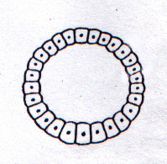 | 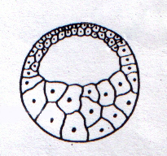 | 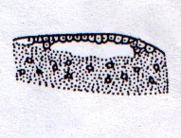
- Бластодерма  - бластоцель | - Бластодерма  - Бластоцель  - Анимальный полюс  - Вегетативный полюс | - Бластодерма  - желток

Б)Изучите строение бластоцисты плацентарных млекопитающх. Обозначте: эмбриобласт,трофобласт, бластоцель.

Бластоциста  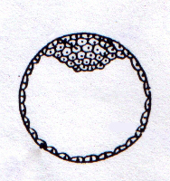 | - Эмбриобласт  - Трофобласт  - Бластоцель

Задание № 8. Основные механизмы гаструляции.
Изучите механизмы гаструляции и заполните таблицу.
механизм | Как происходит | примеры
 | Впячивание бластодермы в бластоцель
 | Обрастание быстроделящимися клетками (микромерами) клеток, которые делятся медленнее
 | Выселение части клеток бластодермы в бластоцель
 | Расслоение бластодермы (цитокинез происходит синхронно параллельно поверхности зародыша

Задание № 9. Нейруляция (образование комплекса осевых органов) у хордовых.
Изучите процесс нейруляции у хордовых на примере ланцетника. Запишите этапы нейруляции. Сделайте подписи на рисунке.
________________________________________________________________________________________________________________________________________________________________________________________________________________________________________________________________________________________________________________________________________________________________________________________________________________________________________________________________________________________________________________________________________________
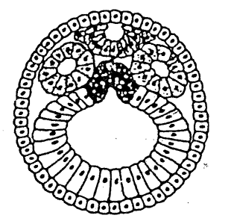 | - эктодерма  - энтодерма  - мезодерма  - зачаток нервной трубки  - зачаток хорды  - полость первичной кишки  - целом (вторичная полость тела)

Задание № 10. Органогенез. Гомология зародышевых листков хордовых.
А)Запишите определение:
Гомология зародышевых листков ____________________________________________________________________________________________________________________________________________
Б) Запишите из каких зародышевых листков образуются приведенные ниже органы и ткани (данные представьте в виде таблицы):
Производные зародышевых листков
Эктодерма | Мезодерма | Энтодерма
Производные: нервная система, эпидермис кожи и его производные, эпителий передней и задней кишки, элементы органов чувств, кровеносная система, лимфатическая система, опорно-двигательная система, дерма кожи, половая система, выделительная система, гладкая мускулатура пищеварительной и дыхательной систем, эпителий средней кишки, печень и поджелудочная железа,

Задание № 11. Типы постэмбрионального развития
Изучите типы постэмбрионального развития и заполните таблицу.
Типы развития (онтогенеза) | прямое и непрямое
Рождающийся организм в основном сходен со взрослым, а стадия метаморфоза отсутствует.
Встречается в неличиночной и внутриутробной формах.
 | встречается у ряда беспозвоночных, а также у рыб, пресмыкающихся, птиц и некоторых млекопитающих, яйца которых богаты желтком. При этом зародыш длительное время развивается внутри яйца.
 | характерно для высших млекопитающих и человека, яйцеклетки которых почти лишены желтка. Все жизненные функции зародыша осуществляются через материнский организм. Для этого из тканей матери и зародыша развивается плацента. Завершается этот тип развития процессом деторождения.
 | Из яйца выходит личинка, обычно устроенная проще взрослого животного, со специальными личиночными органами, отсутствующими во взрослом состоянии. Личинка питается, растет, и, со временем личиночные органы заменяются органами, свойственными взрослым животным. Встречается в нескольких формах: с неполным и полным метаморфозом.
 | Замена личиночных органов происходит постепенно, без прекращения активного питания и перемещения организма (саранча, амфибии)
 | Включает стадию куколки, в которой личинка преобразовывается во взрослое животное — имаго (бабочки).
Сделайте вывод о значении метаморфоза:

Задание № 12. Периодизация постнатального онтогенеза человека.
Заполните таблицу.
Название периода
1-7 дней
7-28 дней
1-2 года
3-6 лет
7-12 лет
13-16 лет
16-21 лет
22-35 лет
36-60 лет
61-74 лет
75-90 лет
Более 90 лет

Преподаватель________________

